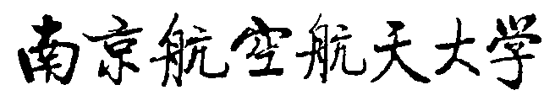
本科生创新实践工程项目整改报告
项目名称
项目类型 | [ ]创新训练 [ ]创业训练 [ ]创业实践  [ ]自由探索 [ ]工程实践 [ ]文科实践
项目等级 | [ ]国家级 [ ]省级 [ ]校级 [ ]院级
管理单位 |  |  | 指导教师
实施时间 | 年 月至 年 月 |  | 整改时间
项目成员信息 | 姓名 | 学号 | 联系电话 | 签名
负责人
成员1
成员2
成员3
成员4
一、整改后研究内容：

二、研究进度安排

三、项目分工

四、预期成果

五、指导教师审核意见

指导教师（签名）
年 月 日

六、管理单位审核意见

签名 学院（盖章）
年 月 日

七、教务处审核意见

签名 教务处（盖章）
年 月 日

*正反面打印

